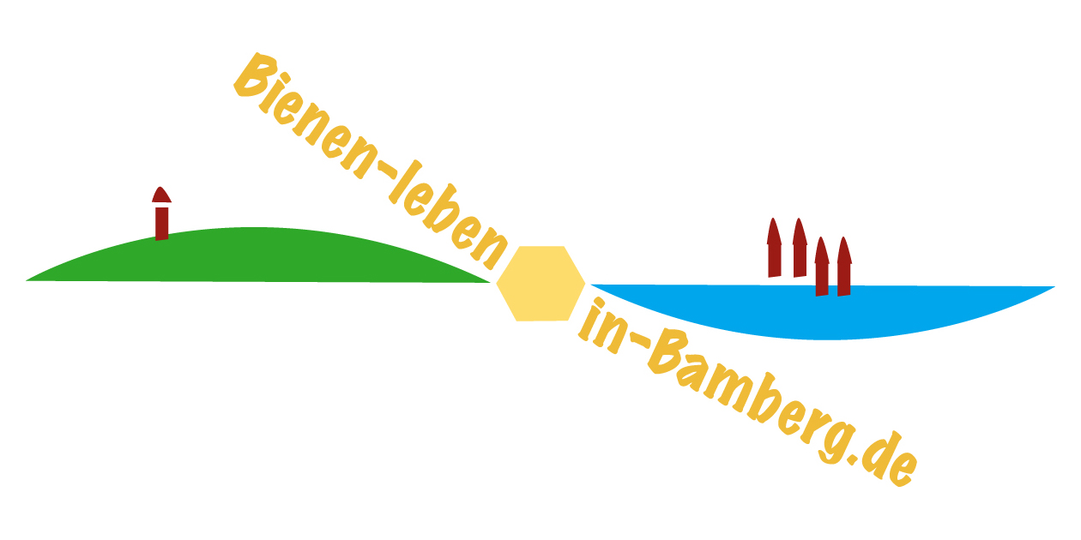
Pressemeldung vom 14.03.2024
Ilona Munique und Reinhold Burger
Bienen-leben-in-Bamberg.de und
Förderkreis Bienenleben Bamberg e. V.
Obstmarkt 10
96047 Bamberg
Tel. 0951 – 309 45 39
hallo@bienen-leben-in-bamberg.de
bienen-leben-in-bamberg.de
1. Veranstaltungsdatum: Ostersonntag
Überschriftenvorschläge:
- Jahresprogramm zur Bienensaison
- Ein Jahr rund um Bienen, Honig, Imkerei und Natur
Die Initiative Bienen-leben-in-Bamberg.de plant zusammen mit dem Förderkreis Bienenleben e. V. für die kommende Saison wieder einige Veranstaltungen. Start ist am Ostersonntag von 14 bis 17 Uhr mit einem Tag der offenen Tür. Im Informationszentrum am Bienenweg 1 im Erba-Park lässt sich alles rund um Bienen, Honig, Imkerei und Natur erkunden. Spezielle Führungen können auch zu anderen Terminen vereinbart werden.
Geöffnet ist die Bienen-InfoWabe für die Bevölkerung von April bis September an jedem dritten Sonntag im Monat von 14 bis 17 Uhr. In diesem Rahmen findet am 16. Juni traditionell die Lavendel- und Honigmesse statt. Ein weiteres Highlight stellt die öffentliche Honigernte am 21. Juli ab 15 Uhr dar. Mutige dürfen selbst Hand anlegen und unter der Anleitung von Imkermeister Reinhold Burger und Imkerin Ilona Munique eine Wabe ernten. Kinder, die nur zusehen wollen, dürfen trotzdem in einen Imkeranzug schlüpfen. Zum Saisonende am 15. September wird der jährliche Bienenstadt-Bamberg-Umweltpreis im feierlichen Rahmen überreicht. Ausgezeichnet werden Institutionen und Personen, die sich um die Themen Bienen und ihren Lebensraum, um Honig und Imkerei verdient machten. Eine Bewerbung oder ein Vorschlag kann jederzeit eingereicht werden.
Außerhalb der Bienen-InfoWabe
Die kostenlose Bildungs-Exkursion des Förderkreis Bienenleben Bamberg führt am 25. Mai von 13 bis 17 Uhr in die Gärten von Erlangen. Erkundet werden der Botanische Garten und der Aromagarten. Treffpunkt ist am Eingang zum Schlossgarten am Café Mengin in Erlangen. Um sich mit themenverwandten Institutionen auszutauschen, finden heuer wieder zwei Netzwerk-Exkursionen statt. Am 8. Juni von 15 bis 17 Uhr besuchen wir das Tierheim Berganza und am 5. Oktober ab 17 Uhr den Imkerverein "Bienenfreunde Zapfendorf". Anmeldungen erleichtern die Organisation, beispielsweise zu Fahrgemeinschaften.
An jedem zweiten Mittwoch im Monat um 19 Uhr treffen sich am Bienenthema Interessierte zu den "MonatsBeeTrachtungen". Nach einem Kurzvortrag zu Schwerpunkthemen folgt das gesellige Beisammensein in der Sportgaststätte "Vereinshain" an der Galgenfuhr.
Details zu den Veranstaltungen finden sich unter https://bienen-leben-in-bamberg.de/aktivitaeten-und-termine

